# Guide d’utilisation

1. Gestion de projet
   1. Ajout d’un nouveau projet

L’ajout d’un nouveau projet se fait en naviguant dans le menu

“Manage project –> Add New Project “ dans du menu gauche.

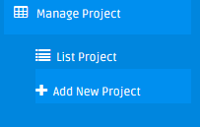

Arrivant dans le formulaire d’ajout, l’utilisateur doit remplir les informations concernant le projet qui sont :

* Les informations generals :
  + Code
  + Nom du projet
  + Localisation
  + …
  + Custommer ou le client, on clique sur le bouton “…”a droite pour avoir un pop-up pour selectionner le client du projet

Si c’est le cas d’un nouveau client, on doit l’ajouter en allant dans le module de *gestion de client section V*

* + Contractor ou le contracteur, simmilaire a celui du client, pour le gerer c’est dans le module de *gestion de contracteur section VI*
  + L’avance de depart (facultatif), c’est la somme d’argent que le client donne au contracteur comme avance, cette valeur sera inclue automatiquement dans le premier decompte pendant la gestion de decompte
  + Less Retention Money (%) (obligatoire), c’est le taux de retenu sur la somme a chaque decompte (10% pardefaut d’apres le document de specification)
  + Contract value, la valeur du contrat du projet (en Rs)
* Le(s) ingenieur(s) responsable(s) du projet (facultatif)

Encore une fois comme le cas du client et contracteur, on clique sur le bouton “…” pour selectionner un ingenieur, cliquer sur le bouton 

pour rajouter un autre, cliquer sur l’icone de suppression  pour detacher l’ingenieur du projet.

*Pour gérer les ingenieurs, c’est dans la section VIII.*

* Les bills du projet (facultatif)

Comme le cas des ingenieurs responsables, on utilise le bouton “+” et le bouton de suppression et on donne le code, le libelle et la description (facultative) du bill.

* Les estimations mensuels du projet (facultatif)

Pour les informations à fournir, le “month” c’est le mois (format date dd/MM/YYY par exemple le 1er du mois) pour l’estimation et “Amount” c’est la valeur estimée pour le mois qui vient d’etre saisie.

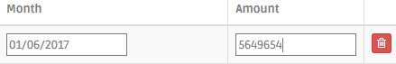

Il est annoté que les statistiques se basent sur cet estimation et aussi chaque decompte a besoin d’un estimation pour se referencier.

* 1. Liste des projets

Pour entrer dans la liste de tous les projets, c’est dans le menu

“Manage project –> List Project “.

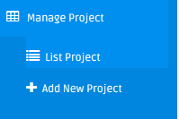

La liste est paginnée si le nombre de projet dans le systeme est élevé, le formulaire en haut de la page sert à saisir des informations pour faire une recherche avancée dans la liste.

Depuis la liste, on peut acceder dans le detail de chaque projet en cliquant sur le code du projet dans la premiere colonne.

On peut aussi aller dans la page de modification d’un projet en cliquant sur le bouton suivant  qui se trouve dans la dernière colonne

* 1. Detail projet

L’affichage de la page detail projet est un peu similaire a celui de l’ajout projet.

On trouve :

* les informations generales
* Bouton pour voir le statistique du projet est representée par l’image suivante:



* Liste des ingenieurs responsables du projet

On peut détacher ou rajouter d’autre ingenieurs.

* Des onglets sous forme de menu (tabulation) montrent les informations majeurs du projet qui sont:
  + Certificat (decompte et estimation)

C’est la qu’on peut consulter tous les decomptes deja effectués ou a effectués dependants des estimations deja ajoutés pendant l’ajout du projet. On peut ajouter une nouvelle estimation (pour faire un nouveau decompte) en cliquant sur le bouton .

On arrive à la page décompte en cliquant sur le bouton  d’un element *(la suite section III*).

On peut aller dans la page de modification d’un projet en cliquant sur le boutton .

* + Liste des bills du projet

On peut aller dans le detail d’un bill en cliquant sur son code dans la premiere colonne.

On peut aussi rajouter un autre en cliquant sur le boutton .

* + Material on site (MAT ON SITE)

Liste des materiels utilisés pour le projet, on peut attacher un materiel sur un projet en cliquant sur le boutton .

La liste des materiels utilisable pour tous les projets est gerée dans le module de gestion des materiels dans la configuration *(Section VII. b*).

* + Fichier attaché (En cas de besoin)
  + Log

Modifications effectuées sur le projet.

1. Gestion de bill

Tous les bills de chaque projet sont accessibles depuis la page detail du projet *(section I.c).*

* 1. Pour ajouter un nouveau bill dans le projet, on clique sur le bouton “Add bill” dans le tab menu bill.

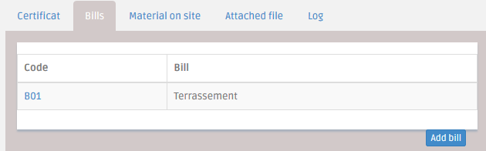

Dans la page ajout de nouveau bill, on saisie les informations generals puis rattacher les items pour le bill.

NB : les items sont rattachés sur les bills mais pas creer a chaque besoin (ajout bill ou detail bill), c’est a dire qu’un item est crée une seule fois dans le system et ce dernier sera utilisable pour tous les bills de chaque projet, Gestion d’item : *section VII.a* .

* On selectionne l’item
* Saisir le Rate (Prix unitaire)
* Saisir la valeur en Rs total estimée pour l’item dans le bill pendant le projet.
  1. Lorsqu’on clique sur le code du bill dans la liste de bill du projet (page detail projet), on est redirigé vers la page detail du bill.

Dans la page detail du bill, on trouve ces informations generales et ses items qui y sont rattachés

Pour rattacher d’autres nouveaux items à un bill (dans la page detail bill), c’est dans la partie en bas a droite.

1. Gestion de decompte et estimation

Le gestion de decompte et estimation est appliquable dans le detail d’un projet , pour proceder à cette foctionnalité , il suffit juste de naviguer dans l’onglet “Certificat” comme l’image suivante nous montre:

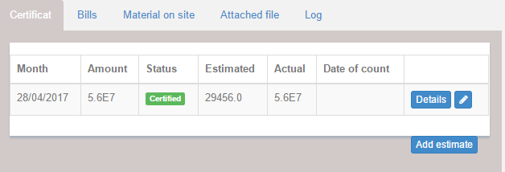

Comme on le voit sur l’image , on a les details d’un decompte et estimation (Month , Amount …). On peut voir les details d’un decompte et on peut également le modifier et on peut Ajouter d’autre.

Pour modifier un decompte , il faut cliquer sur l’icone suivant *(section III b).*

1. Ajout estimation et decompte

Pour ajouter un nouveau décompte et estimation , il suffit de cliquer sur le bouton

L’image ci-dessous illustre l’interface d’un Ajout d’estimation et décompte:

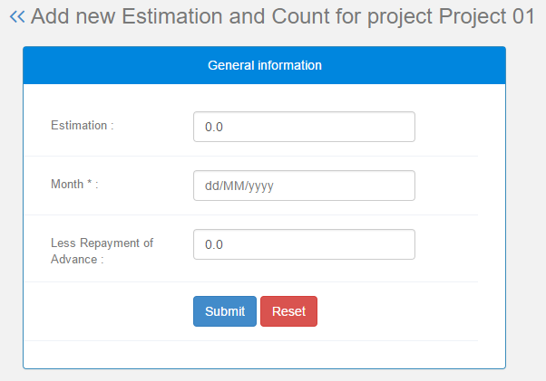

La section Less Repayment of Advance est facultative , l’utilisateur peut la modifier dans la partie Modification d’un decompte *(section III b)*Apres avoir ajouter un nouveau decompte et estimation , l’utilisateur sera dirigé dans une page de detail , comme l’image suivante nous le montre

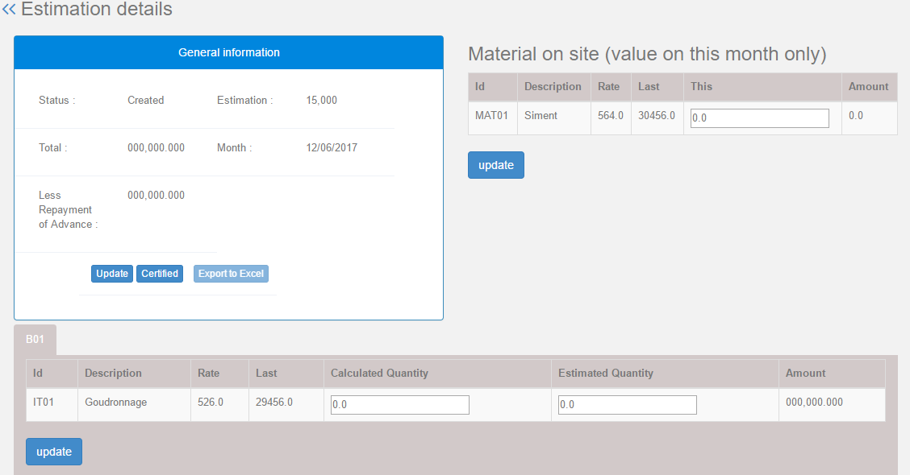

Comme vous pouvez le remarquer , on a trois bouton dans le panneau General Information : Update / Certified/Export to Excel.

* Update

Lorsque l’utilisateur clique sur le bouton update , il sera dirigé vers un interface similaire à l’ajout , il peut donc modifier les champs du formulaire.

* Certified

Pour certifier un decompte ,il faut cliquer sur le bouton certified , et le champ status (Created) sera remplacé par Certified.

Une fois certifié , on ne peut plus modifier les valeurs du decompte.

Par exemple , dans l’image ci-dessous , le bouton updated dans les decomptes n’apparait plus

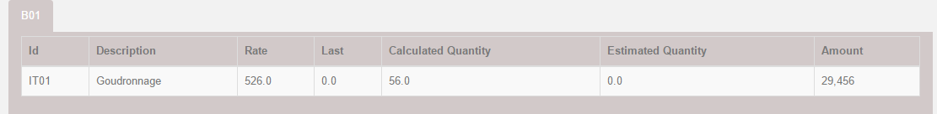

* Export to Excel

Une fois certifié , le bouton Export to Excel est cliquable, cette fonctionnalité permet d’exporter la facture du projet auquel le decompte est rattaché.

1. Modifier décompte et estimation

Tant qu’un decompte n’est certifié , on peut modifier à fur et à mesure ses valeurs , voici l’image montrant les champs modifiables.

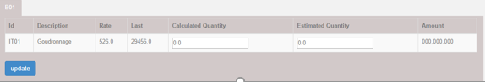

Comme on peut le constater , le bouton update est encore present vu que le decompte n’est pas encore certifié

1. Gestion de MAT (Mat on site)
2. Gestion de client
   1. Ajout d’un nouveau client
   2. Liste des clients
3. Gestion de contracteur
   1. Ajout d’une nouvelle contracteur
   2. Liste des contracteurs
4. Configuration
   1. Gestion des items
   2. Gestion des materiels
   3. Gestion des unites
5. Gestion d’ingenieur
   1. Ajout d’un nouveau ingenieur
   2. Liste des ingenieurs
6. Gestion d’utilisateur
   1. Gestion des utilisateurs
   2. Gestion des roles d’utilisateur